六一游园
今天是个开心的日子，阳光灿烂的好日子，六一儿童节，幼儿园里为小朋友们准备了游园活动，很荣幸我也能来参加，我跟李恩泽小朋友都很兴奋。谢谢亲爱的老师们为我们准备精彩的节目。
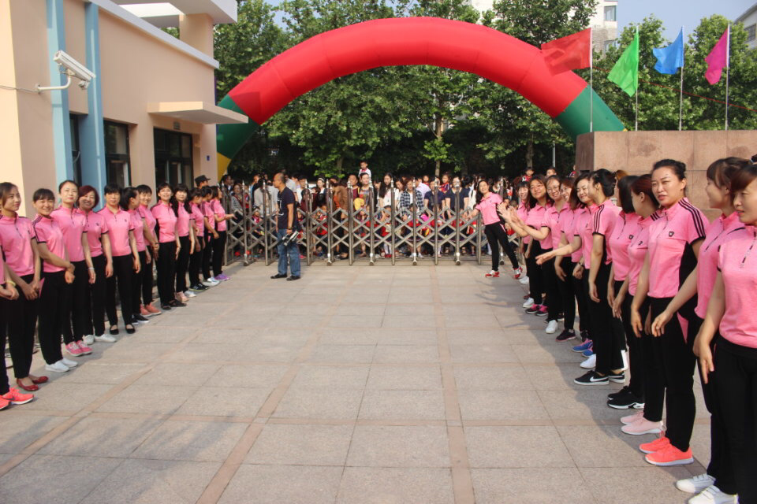
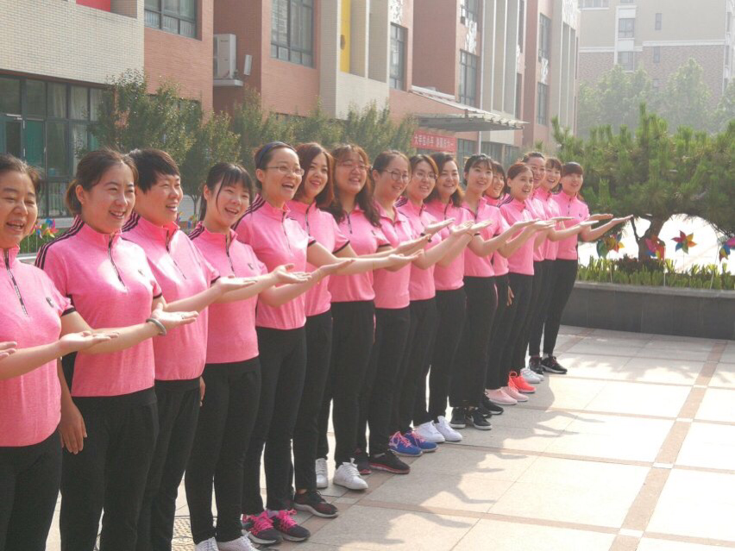
亲爱的老师们早早的在学校门口等我们了，他们今天穿的好漂亮，都在对我们笑跟我们招手。
哇，园里给我们准备了那么多好玩的游戏，我也是跟着涨知识了。原来玩，也可以那么好玩

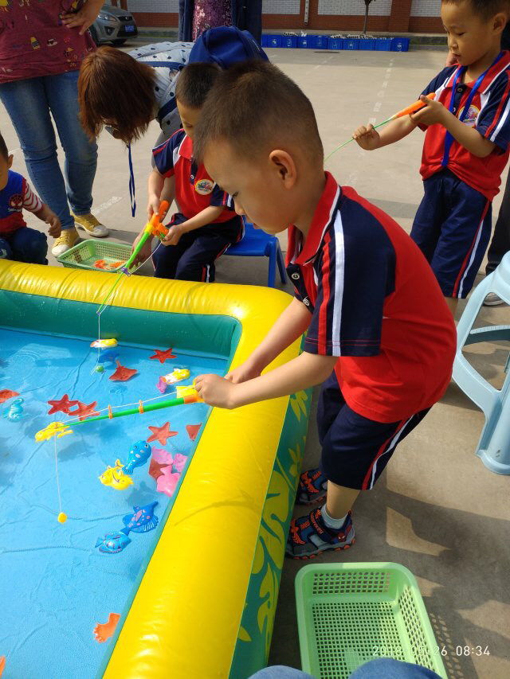
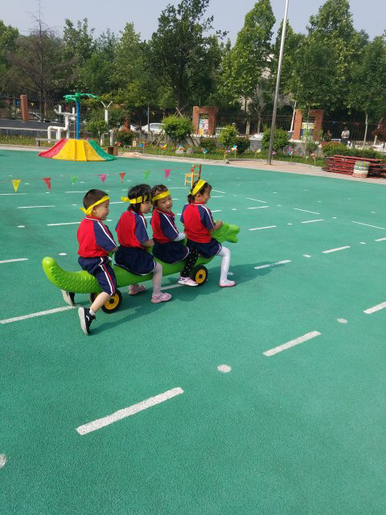
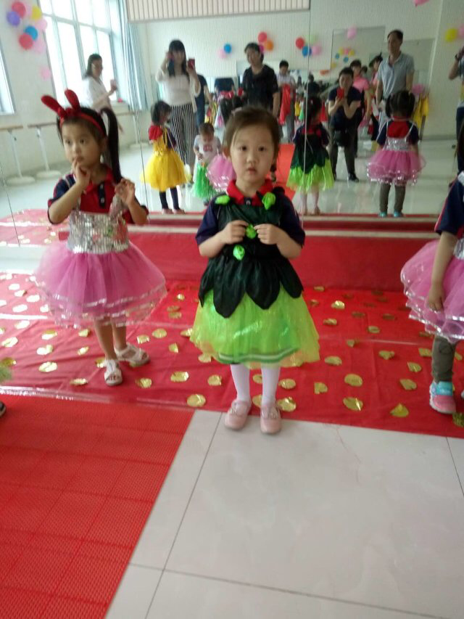
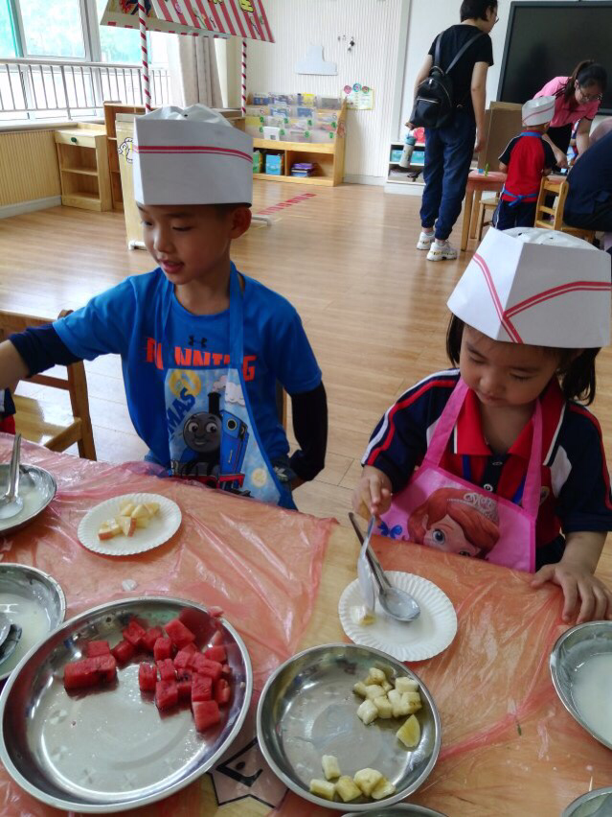
首先，恩泽小朋友选择了美食屋，自己动手做三明治，水果沙拉，只有付出了才有收获，自己做的会格外好吃 现在，孩子懂得有好吃的要先给家里的老人吃，，给父母吃，好东西要跟大家一起分享，不再是那个吃独食不懂事的小孩子了，宝贝真棒，加油
宝贝t台秀，看我们可爱的宝宝，穿上漂亮的礼服，在台上大胆的展示自己，自信的宝贝最美丽，
我们还参加了好多户外游戏，玩玩这个，看看那个，都是孩子的最爱。，恩泽对我说，妈妈，我今天玩的很开心，我喜欢我的朋友们，我喜欢这个幼儿园。我心里满满的感动和欣慰，感谢老师对孩子的照顾，感谢老师们的精心准备，让孩子们在玩中乐，在乐中学，孩子的欢乐与进步离不开老师们的辛苦付出。

